**Komunikat z zawodów strzeleckich**

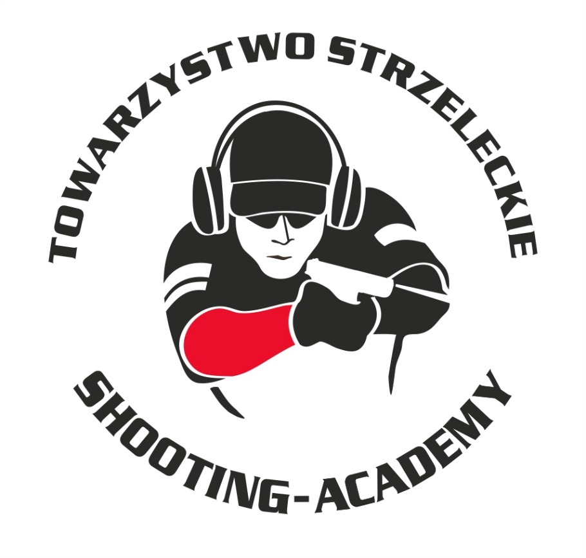

Organizator :

**Towarzystwo Strzeleckie Shooting-Academy**

Termin :

**24.11.2024 r.**

Miejsce :

**Strzelnica Shooting-Academy Parzęczew k/Łodzi**

# Karabin Bocznego Zapłonu 50m Standard

| # zawodnik | klub |  | wynik |  |  |  |
| --- | --- | --- | --- | --- | --- | --- |
| |  |  |  |  | | --- | --- | --- | --- | | 1 | DEREDAS Rafał | SHOOTING-ACADEMY Łódź | 99 | | 2 | JUSTYNA Maciej | SHOOTING-ACADEMY Łódź | 90 | | 3 | SZMIGIEL Przemysław | SHOOTING-ACADEMY Łódź | 61 | | 4 | PŁUCIENNICZAK Rafał | SHOOTING-ACADEMY Łódź | 56 | | 5 | WRÓBLEWSKI Sławomir | SHOOTING-ACADEMY Łódź | 0 | | 6 | GOLAŃSKA-WRÓBLEWSKA Magdalena | SHOOTING-ACADEMY Łódź | 0 | |  |  |  |  | | | | |  |  |  |

# Karabin Centralnego Zapłonu 50m Open

| # zawodnik | klub |  | wynik |  |  |  |
| --- | --- | --- | --- | --- | --- | --- |
| |  |  |  |  | | --- | --- | --- | --- | | 1 | JUSTYNA Maciej | SHOOTING-ACADEMY Łódź | 90 | | 2 | SZMIGIEL Przemysław | SHOOTING-ACADEMY Łódź | 81 | | 3 | LUDWIG Sławomir | SHOOTING-ACADEMY Łódź | 73 | | 4 | PŁUCIENNICZAK Rafał | SHOOTING-ACADEMY Łódź | 55 | | | | |  |  |  |

# Karabin Centralnego 50m Standard

| # | zawodnik | klub | wynik |
| --- | --- | --- | --- |
| 1 | URBAŃSKI Tomasz | SHOOTING-ACADEMY Łódź | 98 |
| 2 | GUZIAK Michał | SHOOTING-ACADEMY Łódź | 91 |
| 3 | HEMKA Krzysztof | SHOOTING-ACADEMY Łódź | 81 |
| 4 | OSIECKI Konrad | SHOOTING-ACADEMY Łódź | 78 (1x10, 3x9) |
| 5 | DEREDAS Rafał | SHOOTING-ACADEMY Łódź | 78 (1x10, 1x9) |
| 6 | MATUSIAK Michał | SHOOTING-ACADEMY Łódź | 75 |
| 7 | LUDWIG Sławomir | SHOOTING-ACADEMY Łódź | 69 (1x9, 2x8, 4x7) |
| 8 | JUSTYNA Maciej | SHOOTING-ACADEMY Łódź | 69 (1x9, 2x8, 3x7) |
| 9 | PŁUCIENNICZAK Rafał | SHOOTING-ACADEMY Łódź | 67 |
| 10 | OSIŃSKI Paweł | SHOOTING-ACADEMY Łódź | 59 |
| 11 | URBAŃSKI Łukasz | SHOOTING-ACADEMY Łódź | 37 |
| 12 | WRÓBLEWSKI Sławomir | SHOOTING-ACADEMY Łódź | 0 |
| 13 | GOLAŃSKA-WRÓBLEWSKA Magdalena | SHOOTING-ACADEMY Łódź | 0 |

# Pistolet Centralnego Zapłonu 25m

| # | zawodnik | klub | wynik |
| --- | --- | --- | --- |
| 1 | DEREDAS Rafał | SHOOTING-ACADEMY Łódź | 101 |
| 2 | BIELIŃSKI Jarosław | SHOOTING-ACADEMY Łódź | 91 |
| 3 | LUDWIG Sławomir | SHOOTING-ACADEMY Łódź | 86 |
| 4 | KUŹNIAK Paweł | SHOOTING-ACADEMY Łódź | 84 |
| 5 | WIŚNIEWSKI Tomasz Adam | LOK KADET Gorzów Wlkp. | 80 |
| 6 | KELM Robert | SHOOTING-ACADEMY Łódź | 71 |
| 7 | MIELCZAREK Michał | SHOOTING-ACADEMY Łódź | 68 |
| 8 | URBAŃSKI Łukasz | SHOOTING-ACADEMY Łódź | 64 (1x9) |
| 9 | JUSTYNA Maciej | SHOOTING-ACADEMY Łódź | 64 (0x9) |
| 10 | OSIECKI Konrad | SHOOTING-ACADEMY Łódź | 57 (2x9) |
| 11 | GUZIAK Michał | SHOOTING-ACADEMY Łódź | 57 (0x9) |
| 12 | SZMIGIEL Przemysław | SHOOTING-ACADEMY Łódź | 55 |
| 13 | HEMKA Krzysztof | SHOOTING-ACADEMY Łódź | 52 |
| 14 | MATUSIAK Michał | SHOOTING-ACADEMY Łódź | 51 |
| 15 | PŁUCIENNICZAK Rafał | SHOOTING-ACADEMY Łódź | 41 |
| 16 | OSIŃSKI Paweł | SHOOTING-ACADEMY Łódź | 26 |
| 17 | WRÓBLEWSKI Sławomir | SHOOTING-ACADEMY Łódź | 0 |
| 18 | GOLAŃSKA-WRÓBLEWSKA Magdalena | SHOOTING-ACADEMY Łódź | 0 |
|  |  |  |  |

# Pistolet Bocznego Zapłonu 25m

| # | zawodnik | klub | wynik |
| --- | --- | --- | --- |
| 1 | URBAŃSKI Tomasz | SHOOTING-ACADEMY Łódź | 90 |
| 2 | BIELIŃSKI Jarosław | SHOOTING-ACADEMY Łódź | 85 |
| 3 | SZMIGIEL Przemysław | SHOOTING-ACADEMY Łódź | 83 |
| 4 | JUSTYNA Maciej | SHOOTING-ACADEMY Łódź | 74 |
| 5 | KELM Robert | SHOOTING-ACADEMY Łódź | 61 |
| 6 | PŁUCIENNICZAK Rafał | SHOOTING-ACADEMY Łódź | 59 |
| 7 | OSIŃSKI Paweł | SHOOTING-ACADEMY Łódź | 55 |
| 8 | HEMKA Krzysztof | SHOOTING-ACADEMY Łódź | 53 |
| 9 | WRÓBLEWSKI Sławomir | SHOOTING-ACADEMY Łódź | 0 |
| 10 | GOLAŃSKA-WRÓBLEWSKA Magdalena | SHOOTING-ACADEMY Łódź | 0 |

# StalLufka Pistolet Centralnego Zapłonu

| # | zawodnik | klub | wynik |
| --- | --- | --- | --- |
| 1 | MIELCZAREK Michał | SHOOTING-ACADEMY Łódź | 18,05 |
| 2 | HEMKA Krzysztof | SHOOTING-ACADEMY Łódź | 21,19 |
| 3 | OSIECKI Konrad | SHOOTING-ACADEMY Łódź | 26,36 |
| 4 | MATUSIAK Michał | SHOOTING-ACADEMY Łódź | 28,12 |
| 5 | LUDWIG Sławomir | SHOOTING-ACADEMY Łódź | 29,02 |
| 6 | DEREDAS Rafał | SHOOTING-ACADEMY Łódź | 33,80 |
| 7 | WRÓBLEWSKI Sławomir | SHOOTING-ACADEMY Łódź | 90,00 |
| 8 | GOLAŃSKA-WRÓBLEWSKA Magdalena | SHOOTING-ACADEMY Łódź | 90,00 |

# StalLufka Karabinek PCC

| # | zawodnik | klub | wynik |
| --- | --- | --- | --- |
| 1 | BIELIŃSKI Jarosław | SHOOTING-ACADEMY Łódź | 11,64 |
| 2 | JUSTYNA Maciej | SHOOTING-ACADEMY Łódź | 15,30 |
| 3 | PŁUCIENNICZAK Rafał | SHOOTING-ACADEMY Łódź | 17,35 |
| 4 | HEMKA Krzysztof | SHOOTING-ACADEMY Łódź | 19,15 |
| 5 | SZMIGIEL Przemysław | SHOOTING-ACADEMY Łódź | 23,50 |

# Strzelba Dynamiczna 10 strzałów Manual

| # | zawodnik | klub | wynik |
| --- | --- | --- | --- |
| 1 | URBAŃSKI Tomasz | SHOOTING-ACADEMY Łódź | 16,96 |
| 2 | JUSTYNA Maciej | SHOOTING-ACADEMY Łódź | 17,50 |
| 3 | MATUSIAK Michał | SHOOTING-ACADEMY Łódź | 17,87 |
| 4 | MIELCZAREK Michał | SHOOTING-ACADEMY Łódź | 41,03 |
| 5 | DEREDAS Rafał | SHOOTING-ACADEMY Łódź | 44,62 |
| 6 | OSIŃSKI Paweł | SHOOTING-ACADEMY Łódź | 47,88 |
| 7 | SZMIGIEL Przemysław | SHOOTING-ACADEMY Łódź | 50,03 |
| 8 | PŁUCIENNICZAK Rafał | SHOOTING-ACADEMY Łódź | 71,29 |
| 9 | HEMKA Krzysztof | SHOOTING-ACADEMY Łódź | 71,88 |
| 10 | LUDWIG Sławomir | SHOOTING-ACADEMY Łódź | 77,02 |
| 11 | WRÓBLEWSKI Sławomir | SHOOTING-ACADEMY Łódź | 90,00 |
| 12 | GOLAŃSKA-WRÓBLEWSKA Magdalena | SHOOTING-ACADEMY Łódź | 90,00 |

# Strzelba Dynamiczna 10 strzałów Semi-Auto

| # | zawodnik | klub | wynik |
| --- | --- | --- | --- |
| 1 | SZMIGIEL Przemysław | SHOOTING-ACADEMY Łódź | 35,53 |
| 2 | JUSTYNA Maciej | SHOOTING-ACADEMY Łódź | 38,68 |
| 3 | PŁUCIENNICZAK Rafał | SHOOTING-ACADEMY Łódź | 70,33 |
| 4 | WRÓBLEWSKI Sławomir | SHOOTING-ACADEMY Łódź | 90,00 |
| 5 | GOLAŃSKA-WRÓBLEWSKA Magdalena | SHOOTING-ACADEMY Łódź | 90,00 |

**Obsada sędziowska :**

1. BIELIŃSKI Jarosław – Sędzia na torze/ Sędzia główny zawodów
2. SUZIN Nikodem – Sędzia na torze/ Przewodniczący RTI
3. GUZIAK Michał – Sędzia na torze

*Przewodniczący RTI*

*SUZIN Nikodem*